АНАЛИЗ УСТОЙЧИВОСТИ ГЛУБОКО РАЗРЫХЛЕННЫХ СКЛОНОВ

А.А. Михайлин, С.В. Филонов

НИМИ ФГБОУ ВПО ДГАУ

Ростовская область в ЮФО является крупнейшей по использованию орошаемого земледелия. Общий фонд регулярного орошения превышает 220 тыс. га и в основном расположен на равнинной территории. Склоновые же земельные массивы испытывают на себе многие факторы деградации (переуплотнение, дефляция, поверхностный смыв). Неоправданное применение вспашки, особенно на склонах, в Ростовской области, вследствие резких перепадов температур в осенне-зимнее время (15÷25⁰С) при сильных ветрах ведет к обесструктуриванию верхнего плодородного слоя. Все это отражается на потере потенциально возможной продуктивности обрабатываемых склоновых земель [1].
Поскольку склоновые земли в основном являются богарными, а их площадь в земледелии Ростовской области и Южного Федерального округа высока, возникает необходимость в качественном улучшении физико-механических свойств поверхностного обрабатываемого слоя этих земель. Обычно, верхний 20-ти см слой почвы, как правило, обесструктурен, а ниже лежащие слои переуплотнены. При атмосферных осадках верхний слой коагулируется, а нижние горизонты воду не достаточно впитывают из-за переуплотнения. Вода стекает по склону, смывая плодородный слой почвы, что часто приводит к заболачиванию и засолению подножья склонов [2]. Устранить вышеперечисленные негативные факторы или свести к минимуму их влияние являлось целью наших исследований по обработке склонов.
В настоящее время разработано большое количество приемов по задержанию талых вод и атмосферных осадков на склонах. Среди них: террасирование, устроение естественных преград на обрабатываемом склоне, мульчирование, щелевание и др. Однако все они либо очень дороги и трудоемки или малоэффективны [3].
Результаты анализа текущего состояния физико-механических свойств, склоновых земель с/х назначения и агротехники на юге РФ показали, что требуется разработать специальную обработку склоновых земель на базе глубокого рыхления [4]. Нами был предложен новый способ обработки склоновых земель с устроением внутрипочвенных стенок и получен патент на изобретение № 2255450 «Способ обработки склоновых почв». В результате представляется возможным разработать ресурсосберегающую технологию обработки склоновых земель, предусматривающую глубокое рыхление, направленное на снижение эрозионных процессов и аккумуляцию внутрипочвенной влаги на склоне [6,7].
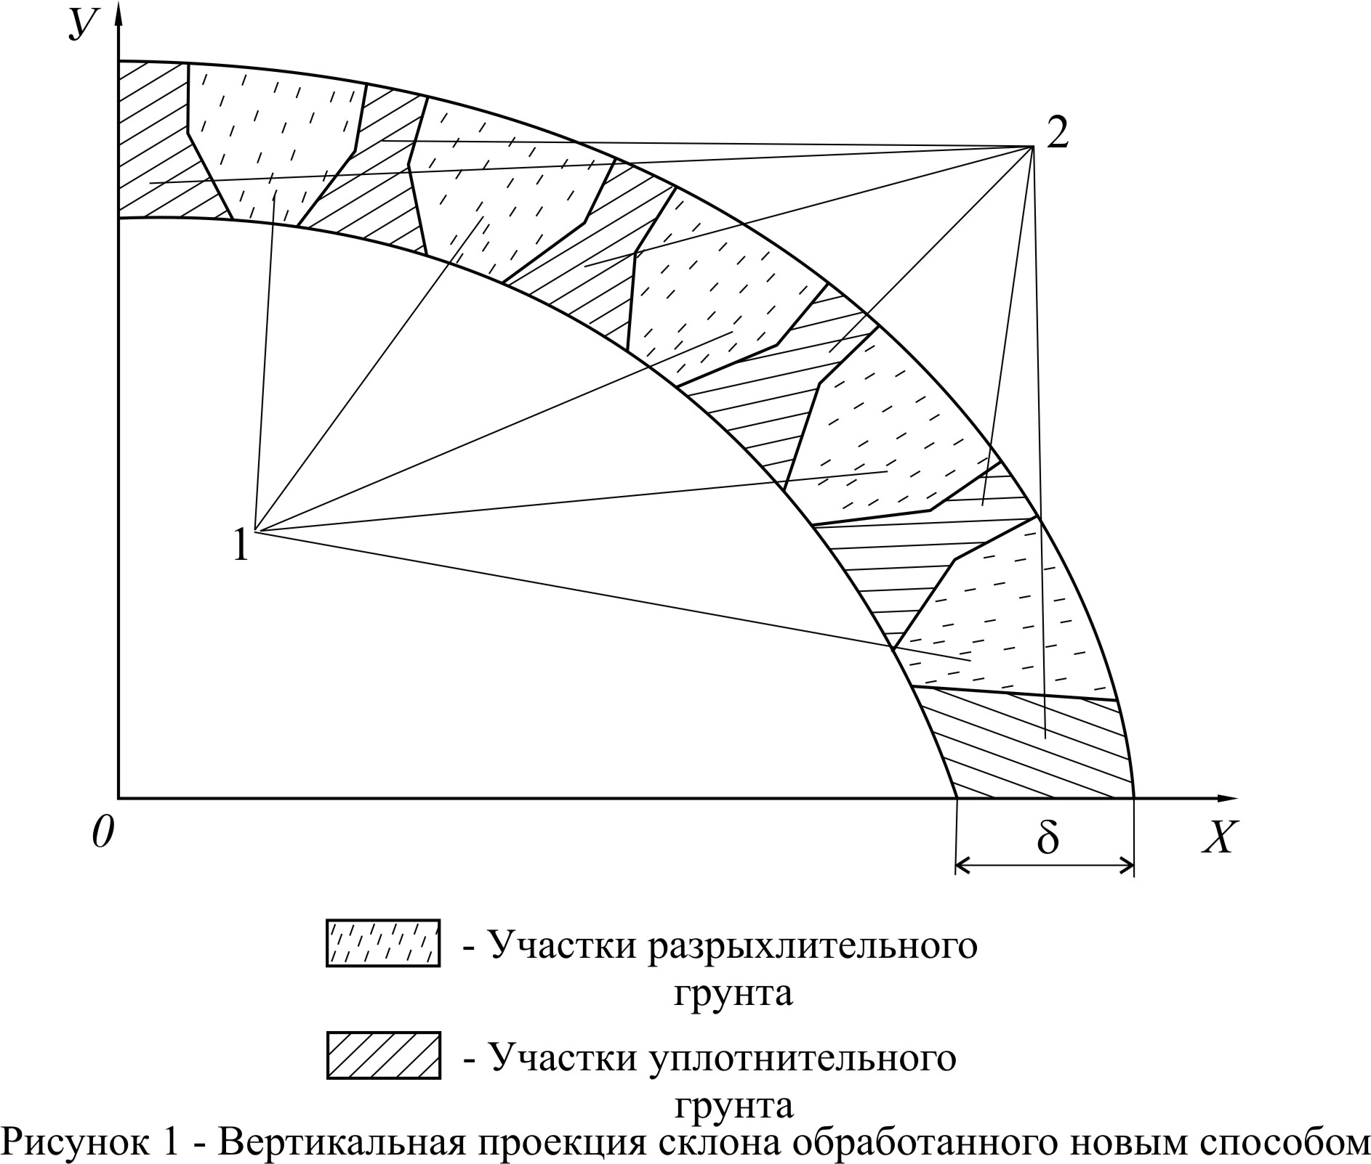
Рисунок 1 – Вертикальная проекция склона обработанного новым способом
На рисунке 1 представлено поперечное сечение склона, обработанного новым способом с устройством поперечных внутрипочвенных стенок 2 чередующихся с глубоко разрыхлёнными участками 1, при глубине разуплотнения δ = до 0,6÷0,7м.
По нашим предварительным расчётам устройство внутрипочвенных стенок в сочетании с разрыхленными промежутками позволяет препятствовать внутрипочвенному стоку вод, что снижает поверхностную эрозию склонов, улучшает плодородие сельхозугодий, возвращает сильно эродированные участки в оборот, устраняет заболоченность земель у подножия склонов [5, 6].
При значительной аккумуляции внутрипочвенной влаги на обработанном новым способом склоновом участке резко увеличивается его масса. При этом склон может перейти в неустойчивое состояние. Для избежания непредвиденного оползня необходимо рассчитать параметры предельного устойчивого равновесия глубоко разрыхленного предлагаемым способом влагонасыщенного склона [7].
Расчёт устойчивости получаемого влагонасыщенного профиля склона – достаточно сложная задача, поэтому необходимо провести исследования данного вопроса в первом приближении [7- 9].
Установим, что почва – это пористое и неупругое тело. Также будем учитывать, что рассматриваемые склоны изначально являются устойчивыми, угол наклона к общей горизонтали не более 20⁰, толщина грунта, лежащего под плодородным слоем, составляет не менее 1,5 м. Расчёт на устойчивость был выполнен с использованием программного комплекса «FlexPDE 2.0». Для этого использовался метод конечных элементов.
При описании механического состояния устойчивости обработанного склона составляем математическую модель – уравнения равновесия частиц грунта [9-11]:
${}_{S_{x}⋅\text{dx}+T_{\text{xy}}+\text{dy}+F_{x}=0; T_{\text{xy}}⋅\text{dx}+S_{y}⋅\text{dy}+F_{y}=0;}$ (1)
где: S_{x} и S_{y} – нормальные напряжения по осям Х и У; T_{xy} – касательное напряжение; F_{x} и F_{y} проекции приложенных сил на соответствующие координатные оси.
$\begin{aligned}S_{x}=C\text{11}⋅\text{ex}+C\text{12}⋅\text{ey}+C\text{13}⋅\text{gxy}; \\ S_{y}=C\text{12}⋅\text{ex}+C\text{22}⋅\text{ey}+C\text{13}⋅\text{gxy}; \\ T_{\text{xy}}=C\text{13}⋅\text{ex}+C\text{23}⋅\text{ey}+C\text{33}⋅\text{gxy};\end{aligned}$ (2)
где: ex = U dx; ey = V dy; gxy = U dy + V dx; для исследуемого склона можем принять C13 = C23 = 0; C11 = G; C12 = G · η; C22 = G; C33 = G*(1- η)/2.
Обработанный склон будем представлять ансамблем треугольных конечных элементов.
Механическое состояние устойчивости обработанного склона будем описывать следующими дифференциальными уравнениями:
dx[U dx + η* V dy] + p1*dy[U dy + V dx] = 0
dy[V dy + η * U dx] + p1*dx[U dy + V dx] – ρ *ga/G = 0 (3)
где p1 = (1- η)/2; η – коэффициент Пуасона; U,V – смещение частиц грунта в горизонтальном и вертикальном направлении соответственно, ρ – плотность грунта; ga – ускорение свободного падения; G = E/(1- η²); Е – модуль Юнга.
В результате вычислений с применением программы-расчётчика «FlexPDE 2.0» получились следующие результаты.
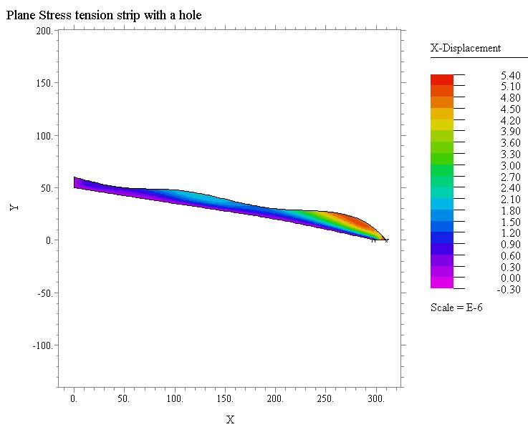
Рисунок 2 – Х смещение для необработанного участка
На рисунках 2 и 3 приведены смещения по осям Х и У для необработанного участка. В рисунках 4 и 5 показаны смещения по осям Х и У для участка на котором применяется новый способ обработки почвы.
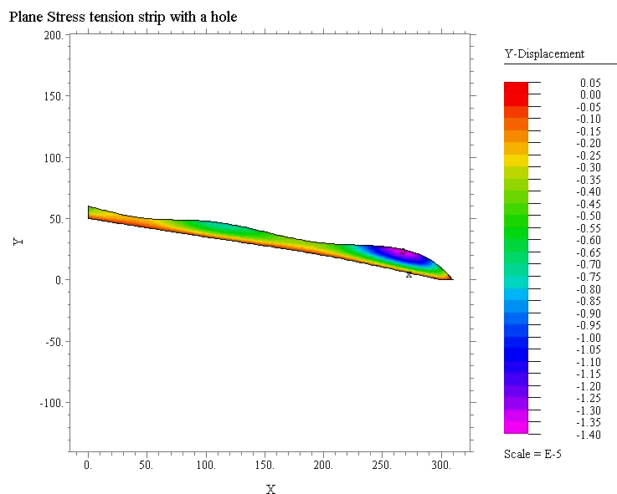
Рисунок 3 – У смещение для необработанного участка
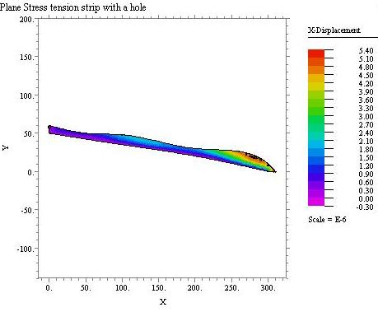
Рисунок 4 – Х смещение для участка обработанного новым способом

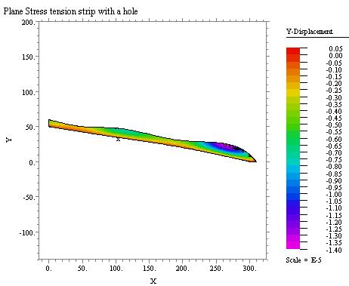
Рисунок 5 – У смещение для участка обработанного новым способом
На основании вышеприведённых графиков, полученных в результате произведенных вычислений, применяя метод конечных элементов, используя программу-расчётчик «FlexPDE 2.0», можно сделать вывод, что предложенный новый мелиоративный способ обработки склоновых земель не увеличивает возможность сползания обработанного горизонта склона предлагаемым способом, по сравнению с необработанным. Следовательно, применение нового способа обработки склоновых земель на базе глубокого рыхления, возможно, позволит аккумулировать внутрипочвенную влагу на склоновых землях, что приведёт к повышению урожайности выращиваемых сельскохозяйственных культур и потенциально возможной продуктивности обрабатываемых склоновых земель.

Литература:
- Гаврилюк, Ф.Я. Полевые исследования и картирование почв [Текст]: Рекомендации / Ф.Я. Гаврилюк. – Ростов-н/Д.: Ростовский ун-т, 1981. – 208с.
- Иванова, Н.А. Способы снижения уплотнения почв и их эффективность [Текст]: Сборник трудов ЮжНИИГиМ / Н.А. Иванова. – Новочеркасск, 1990г. – 380с.
- Мамаев, З.М. Комплексная механизация мелиоративных работ [Текст]: Каталог ВНИИГиМ / З.М. Мамаев. – М.: ВНИИГиМ, 1986. – 300с.
- Винокуров А.А. К вопросу применения в руслах горных водотоков бассейна Верхней Кубани поперечных сооружений, селеспусков и террасирования склонов// А.А. Винокуров. – Вестник Волг ГАСУ. Сер.: Стр-во и архит., 2008.-№11(30).-с. 105
- Михайлин А.А. Разработка новой ресурсосберегающей технологии обработки склоновых земель [Электронный ресурс] // «Инженерный вестник Дона», 2012, №4. – Режим доступа: ivdon.ru/ru/magazine/archive/n1y2013/1525 (доступ свободный) – Загл. с экрана. – Яз. рус.
- Михайлин, А.А. Анализ устойчивости обрабатываемых влагонасыщенных склоновых почв [Электронный ресурс] // «Инженерный вестник Дона», 2012, №4. – Режим доступа: ivdon.ru/magazine/archive/n4p1y2012/1182 (доступ свободный) – Загл. с экрана. – Яз. рус.
- Михайлин А.А. Влияние технических характеристик орудия на показатели качества глубокого разрыхления орошаемых земель// А.А. Михайлин, В.П. Максимов, И.В. Клименко. – Научный журнал Российского НИИ проблем мелиорации 2013г. №3.- c. 134-147.
- Волосухин В.А. Методика проведения инженерного мониторинга лотковых каналов оросительных систем Южного Федерального округа [монография]/ В.А. Волосухин, М.А. Бандурин – Новочерк. гос. мелиор. акад. – Новочеркасск, 2007. – 40с.
- Balci, O.: Verification, Validation and Testing, in Handbook of Simulation, J. Banks, ed., John Willy, New York, 1998. Pp. 335-393.
- Caquot, A. (1966). et Kerisel. J.,‘Traité de Mécanique des Sols’, 4ème édn, 240 p
- Lambe J.W., Whitman R.V. Soil mechanics. New Delhi, Wiley eastern limited, 1984, 522 p.

